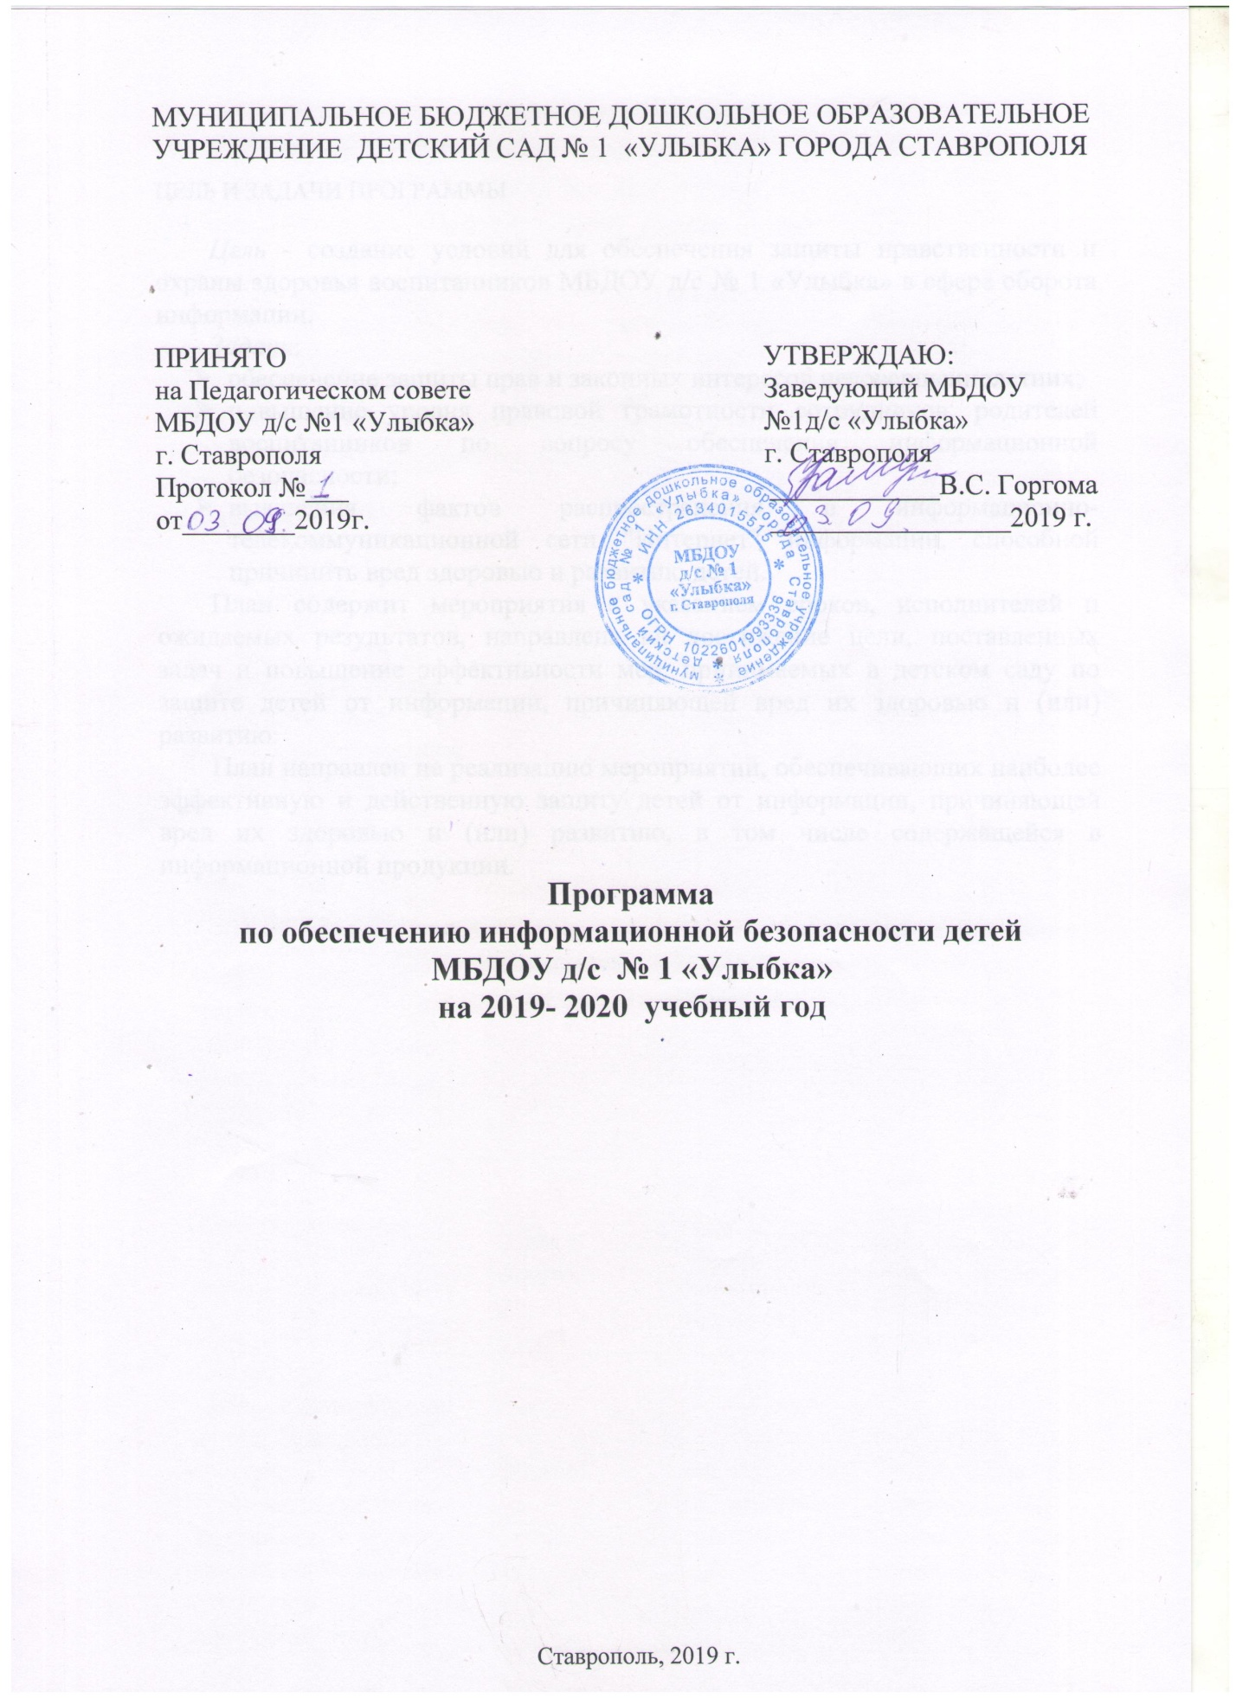

ЦЕЛЬ И ЗАДАЧИ ПРОГРАММЫ

Цель - создание условий для обеспечения защиты нравственности и охраны здоровья воспитанников МБДОУ д/с № 1 «Улыбка» в сфере оборота информации.
Задачи:
- обеспечение защиты прав и законных интересов несовершеннолетних;
- повышение уровня правовой грамотности сотрудников, родителей воспитанников по вопросу обеспечения информационной безопасности;
- выявления фактов распространения в информационно-телекоммуникационной сети "Интернет" информации, способной причинить вред здоровью и развитию детей.
План содержит мероприятия с указанием сроков, исполнителей и ожидаемых результатов, направлена на достижение цели, поставленных задач и повышение эффективности мер, принимаемых в детском саду по защите детей от информации, причиняющей вред их здоровью и (или) развитию.
План направлен на реализацию мероприятий, обеспечивающих наиболее эффективную и действенную защиту детей от информации, причиняющей вред их здоровью и (или) развитию, в том числе содержащейся в информационной продукции.

План мероприятий
по обеспечению информационной безопасности детей
МБДОУ д/с № 1 «Улыбка»
на 2019-2020 учебный год

№  п/п | Наименование мероприятия | Срок  исполнения |  | Исполнители,  ответственные за реализацию  мероприятия |  | Планируемый результат
I. Создание организационно-правовых механизмов защиты детей от распространения информации причиняющей вред их здоровью и развитию
1.1 | Приведение  локальных  актов  МБДОУ № 1  «Улыбка», регламентирующих работу в сети Интернет, в соответствие комплекту примерных нормативно правовых актов. |  | Август- сентябрь |  | Заведующий | Создание нормативной базы информационной безопасности в ДОУ
1.2 | Публикации материалов по обеспечению информационной безопасности детей при использовании ресурсов сети Интернет в разделе «Информационная безопасность» на официальном сайте. |  | В течение года |  | Педагог - психолог | Информирование родителей по средствам массовой информации
1.3 | Проведение серии НОД с детьми дошкольного возраста |  | 1 раз в квартал |  | Воспитатели групп старшего дошкольного возраста | Конспект занятий по проведению непосредственно – образовательной деятельности с детьми
1.4 | Организация работы с детьми по информационно безопасности:  - беседы  - тренинги, решение  ситуативных задач;  - выставка детских рисунков: «Мой любимый мультфильм» |  | Ноябрь |  | Зам. по УВР.  Воспитатели групп | Ознакомление детей с информацией о правилах безопасного поведения в интернет - пространстве
1.5 | Консультирование родителей по вопросом защиты детей от распространения вредной для них информации: «Что такое информационная безопасность ребёнка» |  | Сентябрь |  | Зам. по УВР. | Информирование  родителей о механизмах предупреждения доступа несовершеннолетних к информации, причиняющей вред их здоровью и (или) развитию
1.6 | Организация работы с родителями по информационной безопасности дошкольников:  - Консультация для родителей  «Как правильно подходить к выбору и просмотру телепередач и мультфильмов для детей дошкольников»  - «Влияние мультфильмов на гендерное воспитание детей дошкольников» |  | Октябрь  Февраль |  | Зам. по УВР.  Воспитатели групп | Создание буклетов для информационных стендов
1.7 | Информирование  педагогов по  вопросам защиты  детей от распространения вредной для них информации:  Консультация  «Влияние предметно – развивающей среды на формирование  культуры дошкольников»  Консультация  «Обеспечение психологической безопасности личности  дошкольника»  Круглый стол  «Обеспечение информационной безопасности дошкольника» |  | Март |  | Зам.по УВР.  Воспитатели групп | Информирование педагогов о механизмах предупреждения доступа несовершеннолетних к информации, причиняющей вред их здоровью и (или) развитию
II. Информационное просвещение граждан о возможности защиты детей от информации, причиняющей вред их здоровью и развитию.
2.1 | Размещение на сайте детского сада сведений о лучших ресурсах для детей и родителей | В течение года |  | Педагог - психолог |  | Повышение информационной грамотности родителей
2.2 | Размещение на сайте детского сада материалов касающихся вопросов  защиты детей от  распространения  вредной для них  информации:  «О защите детей от информации, причиняющей вред их здоровью и развитию»  «Безопасный  интернет детям»  «Что такое информационная безопасность ребенка» | В течение года |  | Педагог - психолог |  | Повышение информационной грамотности родителей
2.3 | Размещение на сайте детского сада ссылок на сайты  по вопросам информационной безопасности детей и  взрослых. | В течение года |  | Педагог - психолог |  | Повышение информационной грамотности родителей
2.4 | Проведение викторины для детей  старшего дошкольного возраста  «Компьютер и я» | Май |  | Воспитатели групп |  | Закрепление знаний детей о правилах безопасного поведения в интернет- пространстве

